
Міністерство освіти і науки України
Національний технічний університет України
“Київський політехнічний інститут імені Ігоря Сікорського”
Факультет інформатики та обчислювальної техніки
Кафедра інформатики та програмної інженерії

Лабораторна робота №5
Аналіз текстів на мові Python
Тема: Моделювання тем
Варіант: 1

Виконав Перевірив:
студент групи ІП-11: Тимофєєва Ю. С
Панченко С. В.

Київ 2023
Зміст
1 Мета лабораторної роботи 6
2 Завдання 7

Мета лабораторної роботи
Ознайомитись з вирішенням задач пошуку ключових слів та моделювання тем.

Завдання
Застосувати приховане семантичне індексування бібліотеки Gensim для моделювання тем. Вивести документи, що зробили найбільший вклад в теми. Обрати три нових документи та визначити їх теми.
Використати текст austen-persuasion.txt з корпусу gutenberg бібліотеки nltk та вивести ключові біграми.

Виконання

Використання тексту austen-persuasion.txt з корпусу gutenberg бібліотеки nltk та виведення ключових біграм.
Завантажимо текст austen-persuasion.txt.
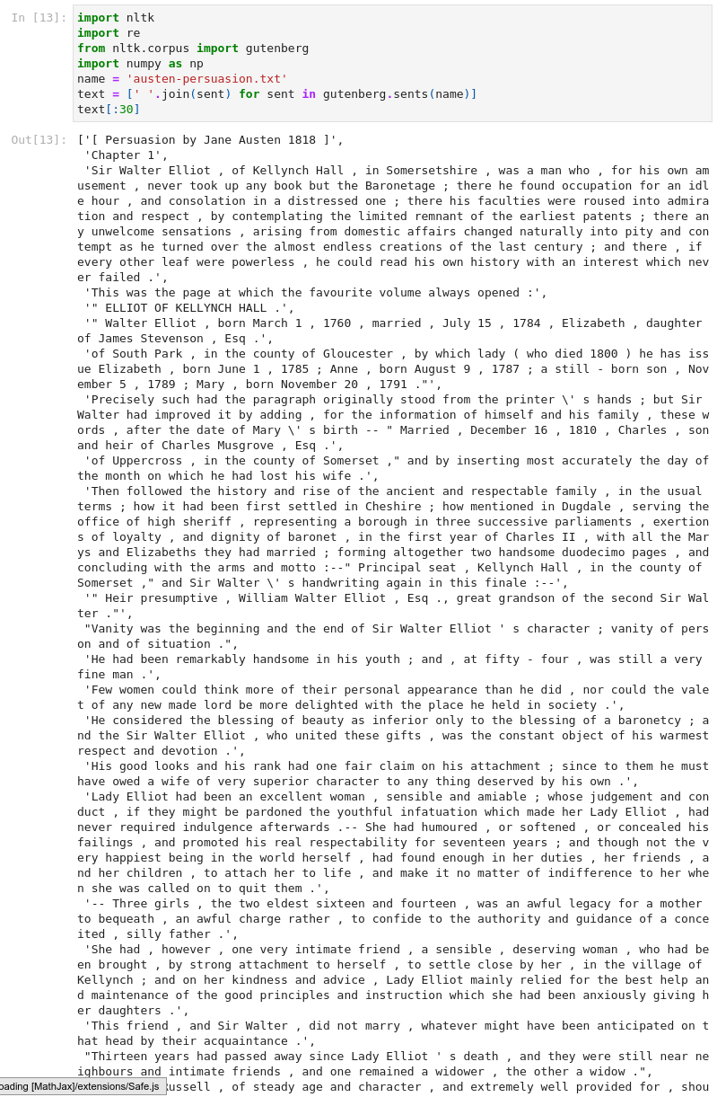
    - Зчитування тексту
Визначимо стоп-слова англійської мови.
    - Стоп-слова
Визначимо функцію, що виконує попередню обробку документу. Застосуємо декоратор np.vectorize для того, щоб функція могла працювати з корпусами.
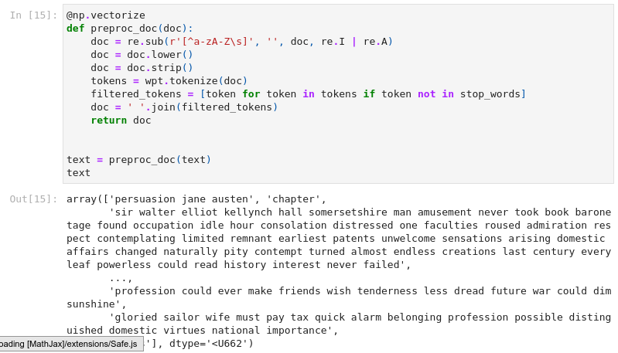
    - Обробка документів
Завантажимо функції для пошуку сполучень та визначення тих, що зустрічаються найчастіше, або тих, що мають найвищі значення інших показників, наприклад, поточкової взаємної інформації.
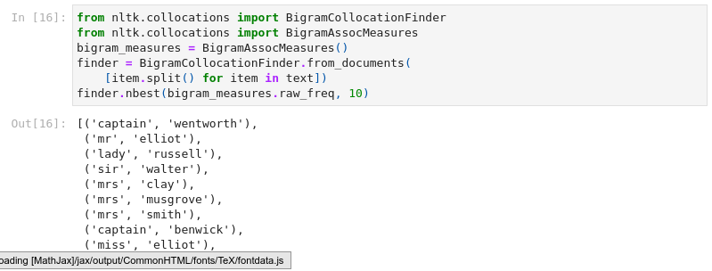
    - Ключові біграми

Застосування прихованого семантичного індексування бібліотеки Gensim для моделювання тем.
Для початку імпортуємо модулі та зчитаємо файл.
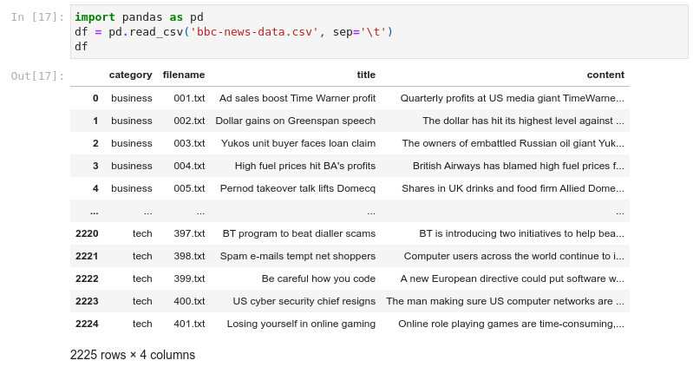
    - Зчитування файлу
Виділимо лише колонку "content"
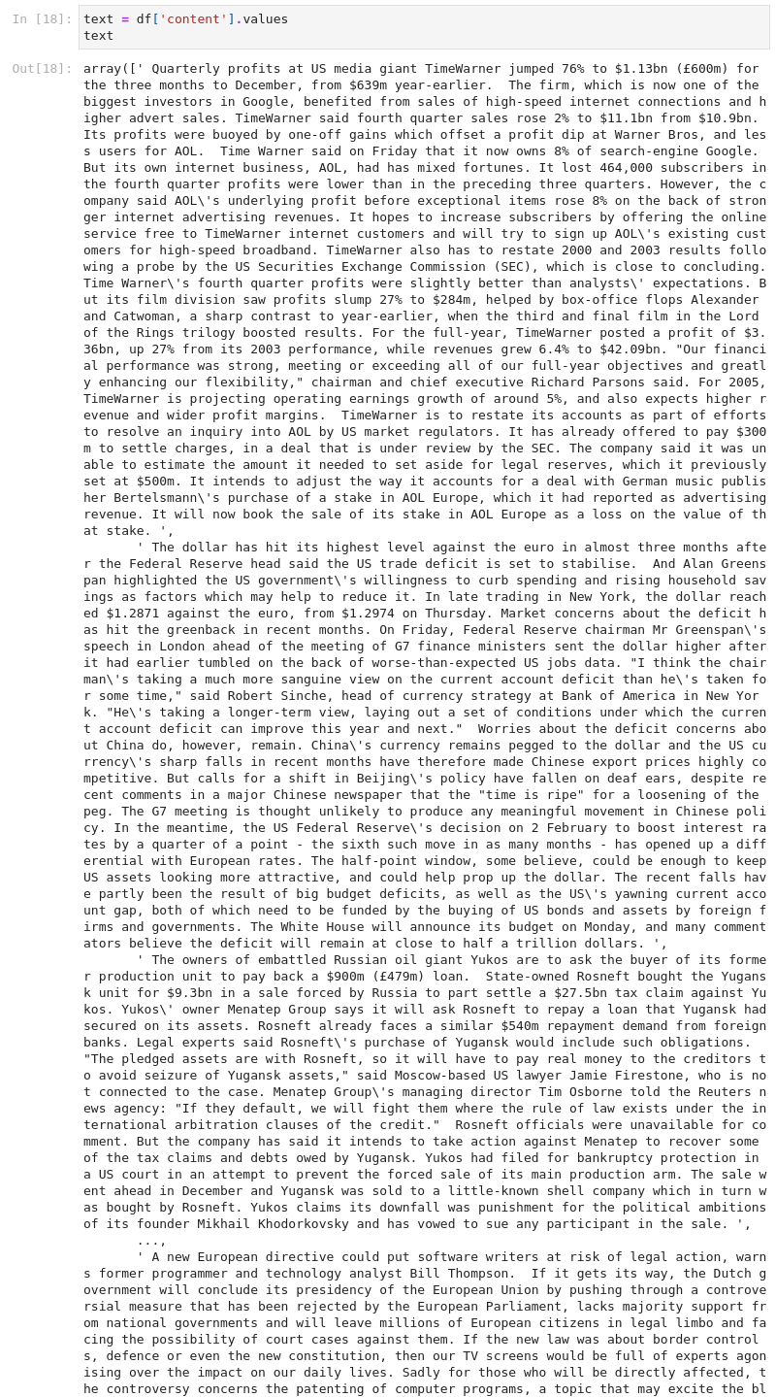
    - Виділення тексту
Нормалізуємо текст.
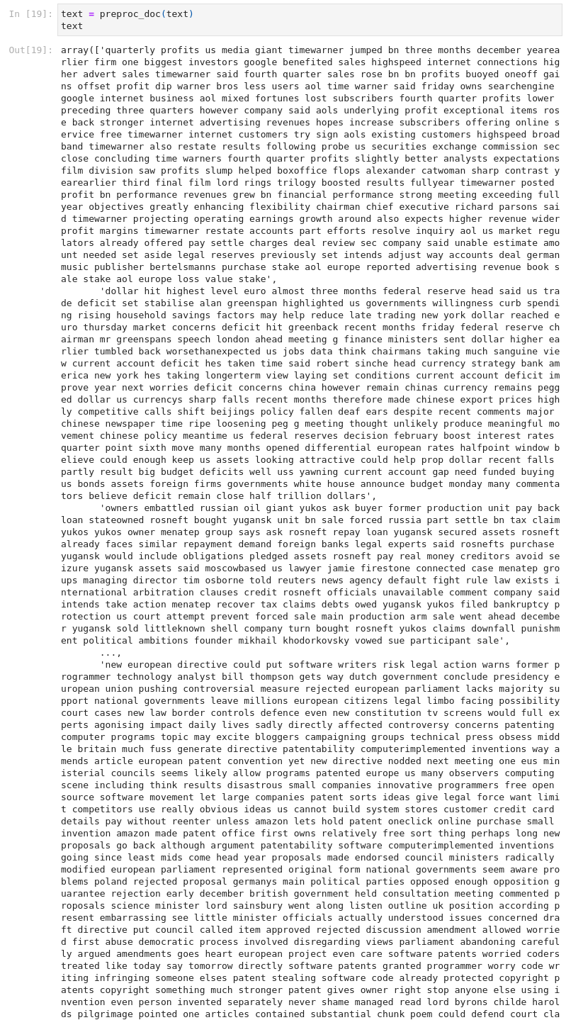
    - Нормалізація тексту
Розділимо текст на матрицю слів.
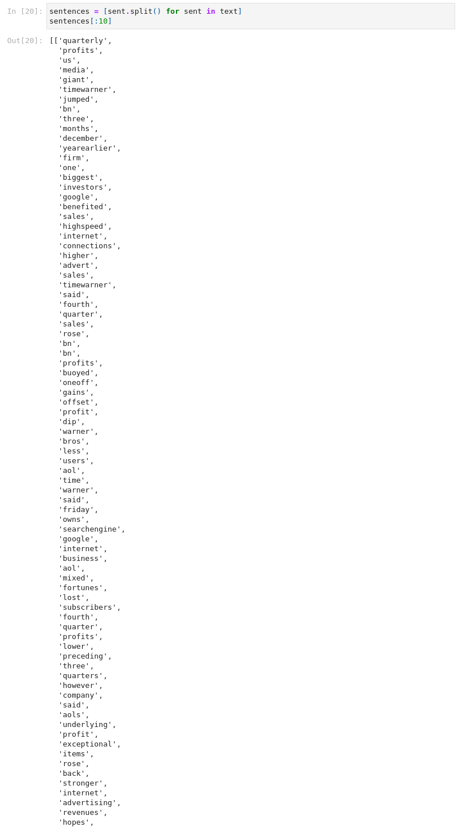
    - Речення
Виділяємо біграми для всіх документів та створюємо словник.
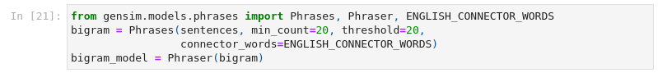
    - Модель
Виділяємо біграми для всіх документів та створюємо словник.
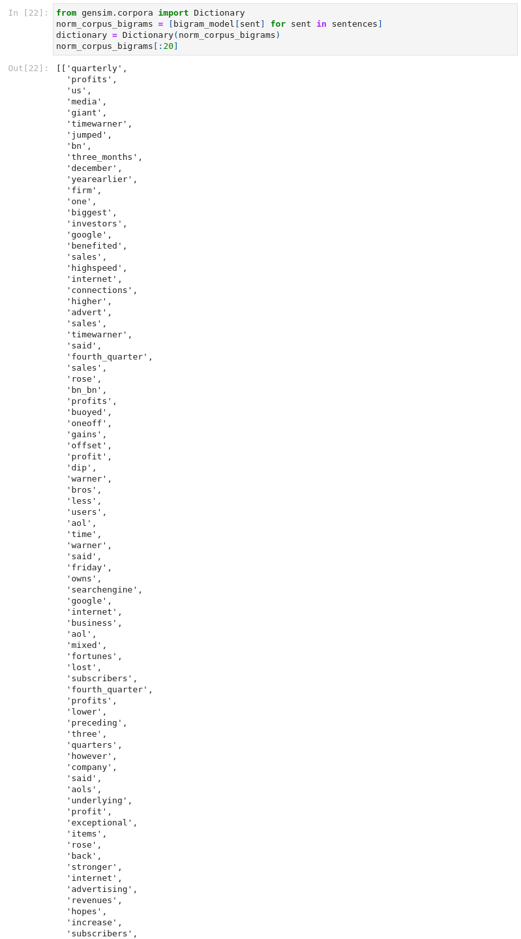
    - Біграми документів
Зменшимо об'єм словника через велику кількість унікальних рідкісних слів. та створюємо модель сумки слів.
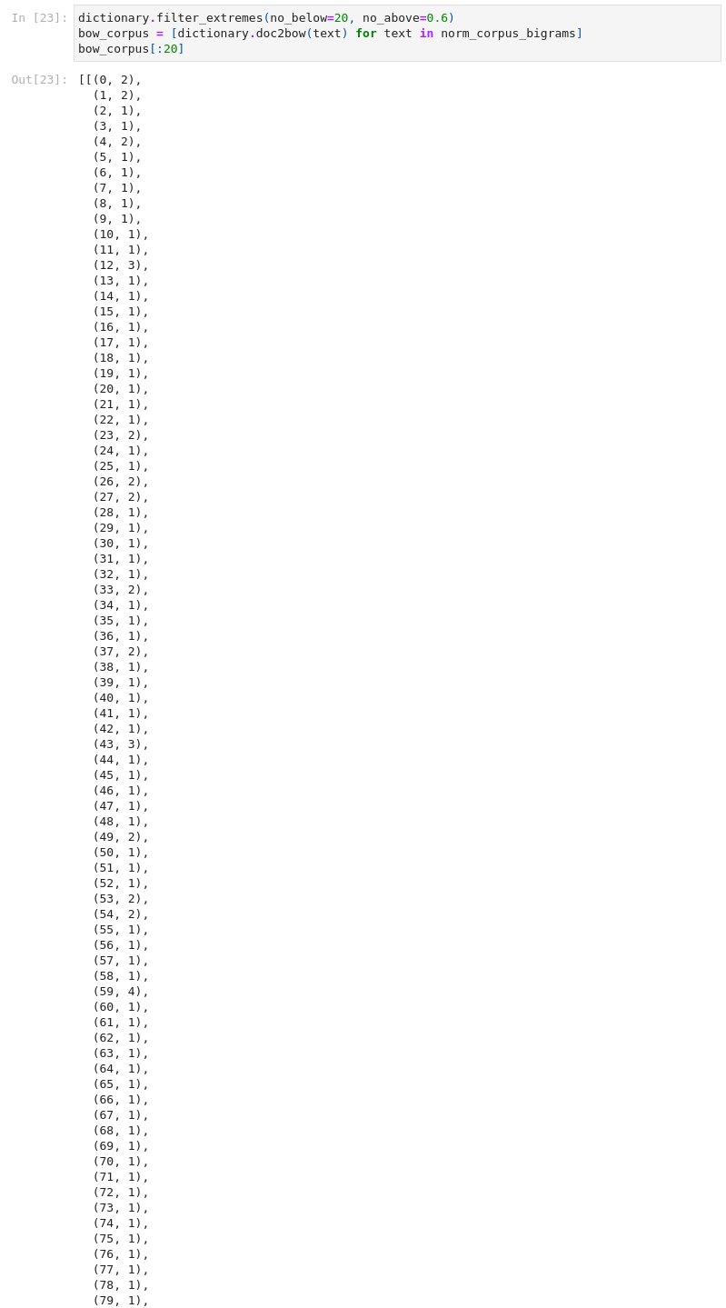
    - Сумка слів
Застосуємо приховане семантичне індексування.
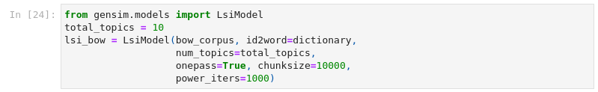
    - Приховане семантичне індексування
Переглянемо основні теми.
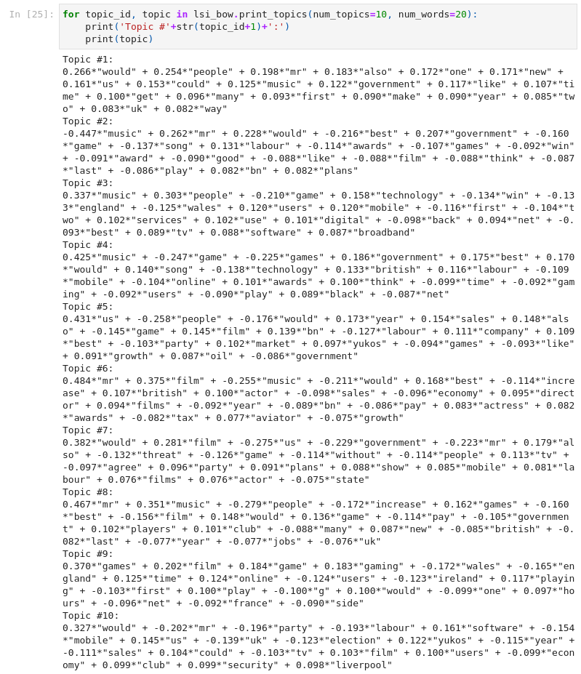
    - Основні теми

ДОДАТОК А ТЕКСТИ ПРОГРАМНОГО КОДУ

Тексти програмного коду
(Найменування програми (документа))

Жорсткий диск
(Вид носія даних)

(Обсяг програми (документа), арк.)

Студента групи ІП-113 курсу
Панченка С. В

import nltk
import re
from nltk.corpus import gutenberg
import numpy as np
name = 'austen-persuasion.txt'
text = [' '.join(sent) for sent in gutenberg.sents(name)]
text[:30]
wpt = nltk.WordPunctTokenizer()
stop_words = nltk.corpus.stopwords.words('english')
@np.vectorize
def preproc_doc(doc):
doc = re.sub(r'[^a-zA-Z\s]', '', doc, re.I | re.A)
doc = doc.lower()
doc = doc.strip()
tokens = wpt.tokenize(doc)
filtered_tokens = [token for token in tokens if token not in stop_words]
doc = ' '.join(filtered_tokens)
return doc
text = preproc_doc(text)
text
from nltk.collocations import BigramCollocationFinder
from nltk.collocations import BigramAssocMeasures
bigram_measures = BigramAssocMeasures()
finder = BigramCollocationFinder.from_documents(
[item.split() for item in text])
finder.nbest(bigram_measures.raw_freq, 10)
import pandas as pd
df = pd.read_csv('bbc-news-data.csv', sep='\t')
df
text = df['content'].values
text
text = preproc_doc(text)
text
sentences = [sent.split() for sent in text]
sentences[:10]
from gensim.models.phrases import Phrases, Phraser, ENGLISH_CONNECTOR_WORDS
bigram = Phrases(sentences, min_count=20, threshold=20,
connector_words=ENGLISH_CONNECTOR_WORDS)
bigram_model = Phraser(bigram)
from gensim.corpora import Dictionary
norm_corpus_bigrams = [bigram_model[sent] for sent in sentences]
dictionary = Dictionary(norm_corpus_bigrams)
norm_corpus_bigrams[:20]
dictionary.filter_extremes(no_below=20, no_above=0.6)
bow_corpus = [dictionary.doc2bow(text) for text in norm_corpus_bigrams]
bow_corpus[:20]
from gensim.models import LsiModel
total_topics = 10
lsi_bow = LsiModel(bow_corpus, id2word=dictionary,
num_topics=total_topics,
onepass=True, chunksize=10000,
power_iters=1000)
for topic_id, topic in lsi_bow.print_topics(num_topics=10, num_words=20):
print('Topic #'+str(topic_id+1)+':')
print(topic)

